Bài tập 1:
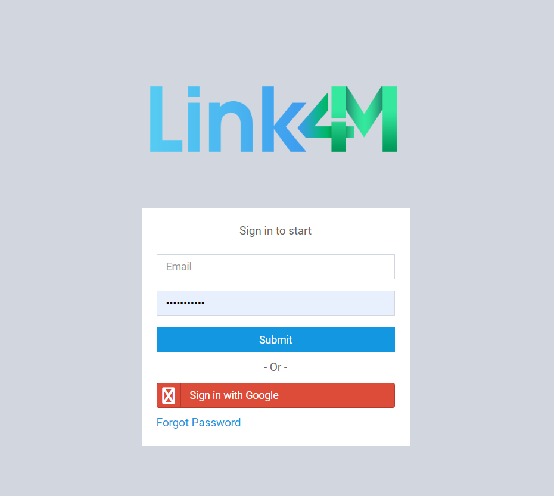
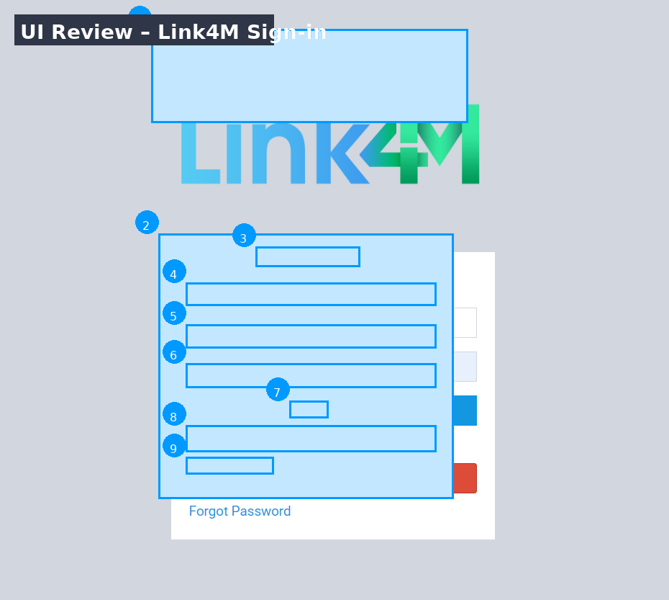
Nhận xét
Form đăng nhập rõ ràng, bố cục trung tâm, nhưng logo quá nổi bật so với khối form. Phân cấp thị giác chưa tốt, một số control thiếu nhãn và trạng thái, gây giảm khả năng truy cập (accessibility) và UX.
Lỗi
1. Logo quá lớn → chiếm ưu tiên thị giác, đẩy form xuống thấp.
2. Khối form nhỏ và lệch cân bằng dọc → khoảng trống trên nhiều.
3. Heading mơ hồ ('Sign in to start') → không gắn ngữ cảnh.
4. Email thiếu label; chỉ placeholder.
5. Password thiếu label & nút hiển thị/ẩn.
6. Nút Submit hierarchy chưa mạnh; thiếu loading/disabled.
7. Divider '- Or -' yếu; nên dùng Divider chuẩn.
8. Google Sign-in: icon lỗi; màu không theo guideline Google.
9. Forgot Password: tương phản thấp; vị trí chưa nổi bật.
Nuyên nhân
Thiếu Design System nhất quán (spacing, color, elevation).
Dùng placeholder thay label để tiết kiệm diện tích.
Chưa theo guideline OAuth và WCAG 2.1.

Untitled – Figma

